**Teste AB**



* Amilton Silvestre de Oliveira RA 12110347

• Carla Cristina de Matos Costa RA 11412241

• Francis C. G. Hanamura dos Santos RA 121109834

• Simone Basílio de Miranda RA 12109309

**Hipótese:**

O objetivo do teste de Tela é saber qual da hipótese é melhor aceita pelo usuário. Confirmando assim se a tela em uso deverá permanecer ou se deve ser mudada para melhor adesão de usuários.

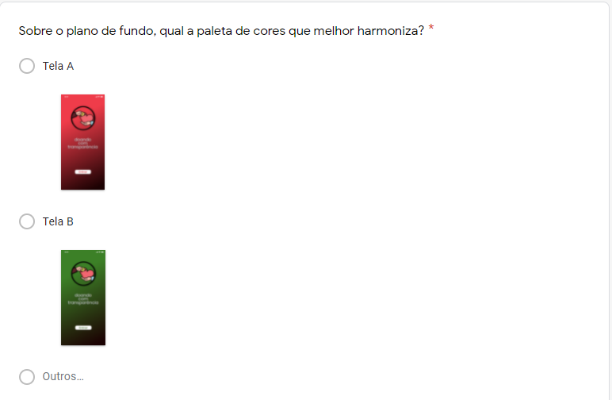

Na segunda hipótese o teste realizado foi sobre o ícone de navegação, também para medirmos se devemos permanecer com o que foi desenvolvido ou se é necessárias mudanças.

**,**

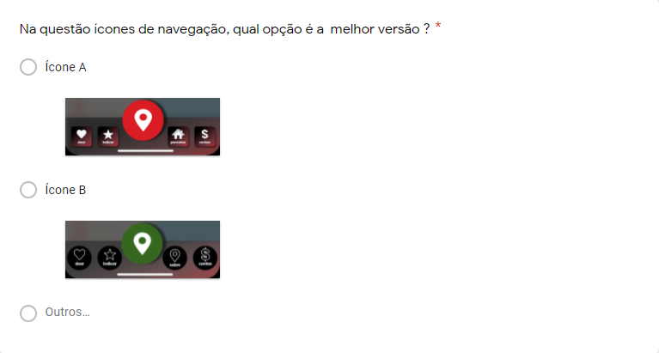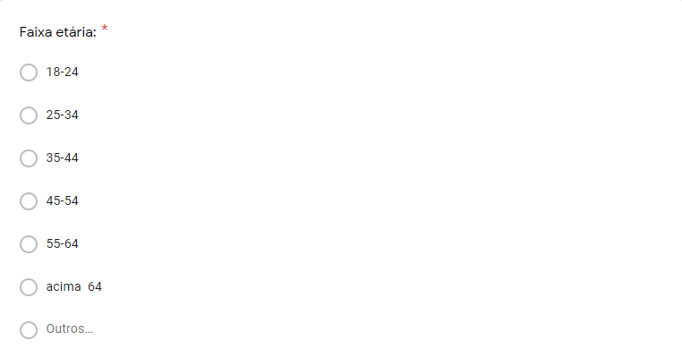

Como podemos ver nos resultados, a primeira hipótese (a que está em uso do aplicativo) foi melhor aceita pelos entrevistados.

